TUGAS MATAKULIAH

PEMROGRAMAN BERBASIS OBYEK 1

**LAPORAN AKHIR**

JUDUL APLIKASI

Sistem Penghitung Stok dan Prediksi Kerugian yang terintegrasi dengan Kasir

TIM PENYUSUN:

1. Anung Firdausy Putra Sukatma (NIM: 192410101122)
2. Bagus Nayoko Kusumo (NIM: 192410101135)

FAKULTAS ILMU KOMPUTER

UNIVERSITAS JEMBER

TAHUN 2019

# DAFTAR ISI

# BAB 1: PENDAHULUAN

## Latar Belakang

Pada suatu penelitian dibuktikan bahwa banyak sekali toko-toko yang membutuhkan suatu system penghitung kerugian yang bisa menunjang pengambilan keputusan dan terintegrasi oleh pegawainya sehingga perlu dibuatkan suatu system yang bisa menunjang keputusan penyetokan barang dan juga penghitung kerugian yang dialami oleh toko, system ini juga berguna untuk mempermudah pemilik toko untuk mempertahankan survivability toko supaya tokonya tetap bisa survive, apalagi pada masa pandemic seperti ini. Pemilik toko wajib tau apa saja barang barang yang sering dibeli oleh para konsumen sehingga bisa menurunkan tingkat kerugian dari suatu toko.

## Ruang lingkup aplikasi

Sistem ini umumnya dipakai dalam bidang pertokoan, adapun fitur fitur yang kami usulkan antara lain, login, perekam transaksi, menambah barang yang masuk gudang, penghitung kerugian dalam tenggat waktu tertentu, melihat rata rata penjualan suatu barang.

## Distribusi tugas

|  |  |
| --- | --- |
| Nama | Tugas |
| Anung Firdausy Putra Sukatma | * Memberi gagasan Ide * Programmer utama python * Penyesuaian database * Penyesuaian laporan * Pembuatan video |
| Bagus Nayoko Kusumo | * Memberi gagasan ide * Pembuatan database sqlite * Pembuatan laporan * Pembuatan video * Editing video |

# BAB 2: DESAIN SISTEM

## Gambaran umum sistem

Berikut adalah penjelasan per proses system yang ada di aplikasi ini.

1. Login

Login ini dikhususkan untuk pegawai toko yaitu kasir, admin, dan supervisor

1. Perekam Transaksi

Fitur ini digunakan untuk merekam transaksi antara kasir dan pelanggan sehingga bisa mengetahui barang barang apa yang sering dibeli oleh pelanggan, fitur ini juga digunakan untuk mendukung proses re-stok barang yang ada digudang.

1. Kelola barang

Fitur ini berguna untuk menambahkan barang apa saja yang masuk di gudang, melihat stok gudang, menambahkan stok barang.

1. Penghitung kerugian

Fitur ini digunakan untuk menghitung kerugian barang-barang yang tidak habis dalam tenggat waktu tertentu

## Bisnis proses model dan notasi

**LOGIN**

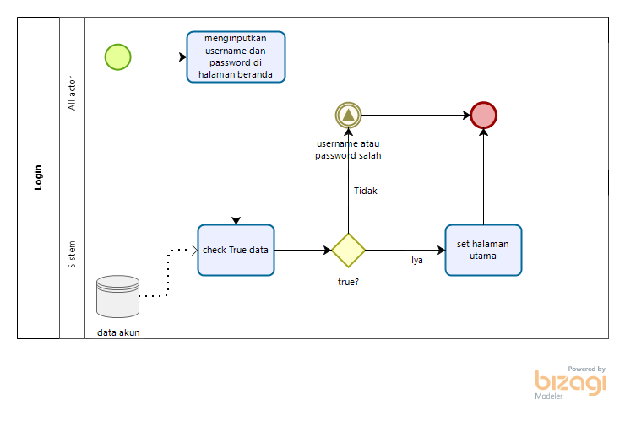

**[ADMIN] GANTI PASSWORD PEGAWAI**

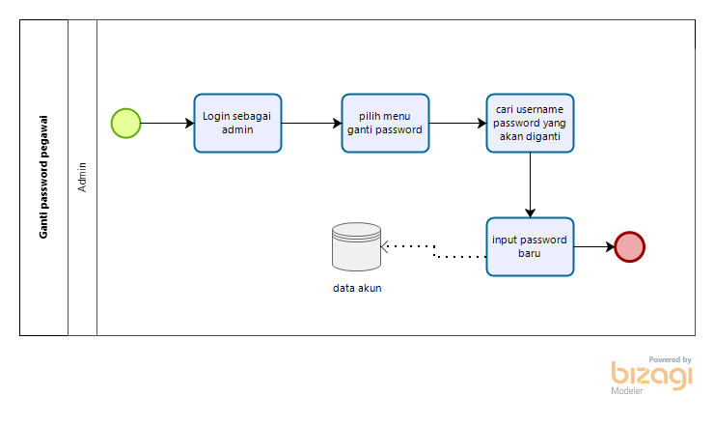

**[ADMIN] GANTI ROLE PEGAWAI**

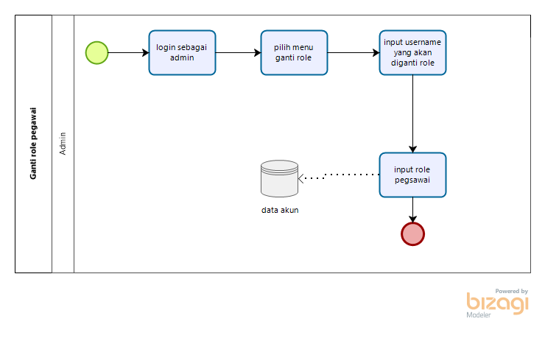

**[ADMIN] TAMBAHKAN AKUN PEGAWAI**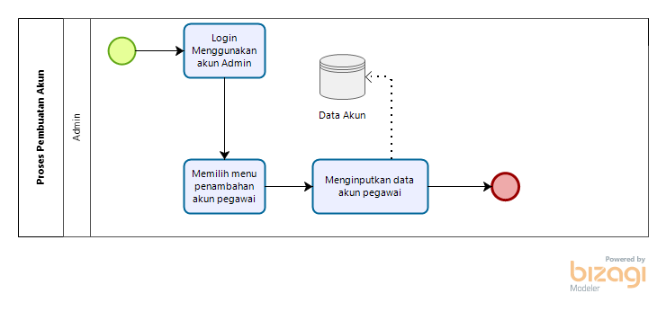

**[ADMIN] MELIHAT LIST AKUN PEGAWAI**

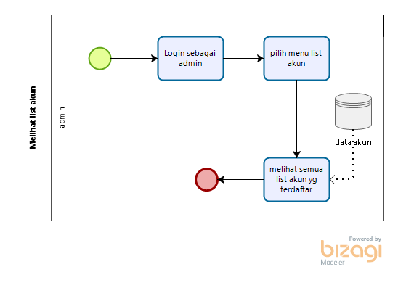

**[KASIR] TRANSAKSI PEMBELIAN**

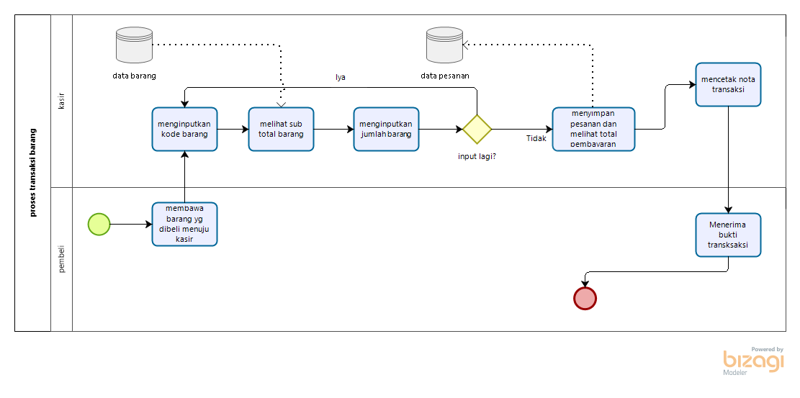

**[KASIR] MELIHAT RIWAYAT TRANSAKSI**

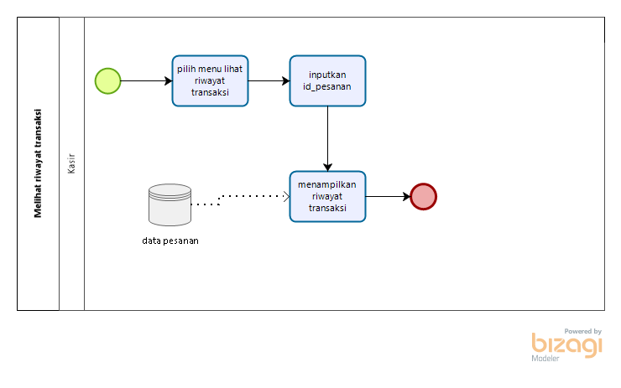

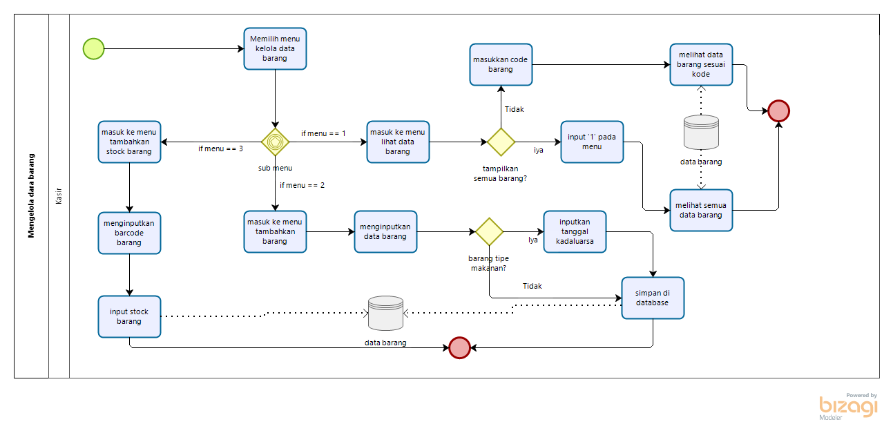**[KASIR] MENGELOLA DATA BARANG**

[SUPERVISOR] ALL ACCESS

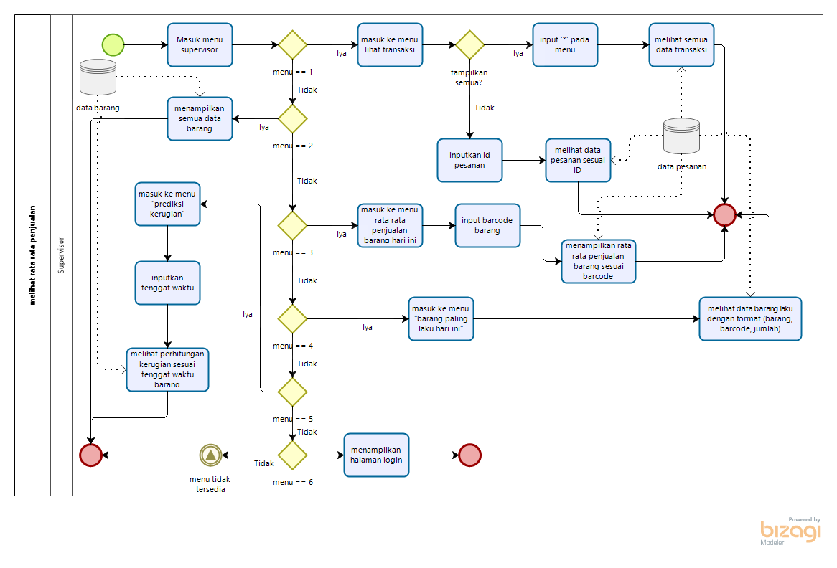

## Diagram Obyek

**[ADMIN] ENTRI AKUN BARU**

Figure Entri Akun

**[ADMIN] UBAH PASSWORD AKUN**

**[ADMIN] UBAH ROLE AKUN**

[KASIR] INPUT TRANSAKSI

# [KASIR] UPDATE STOK BARANG

# BAB 3: KESIMPULAN

Sekarang ini usaha seperti pertokoan dan retail sudah sangat berkembang. Untuk itu sangat diperlukan pengembangan dan pembuatan sebuah system yang menunjang kegiatan para pengelola toko dan retail, selain itu system dan aplikasi ini bisa memudahkan para pegawainya untuk mengelola pertokoan karena tidak perlu lagi memikirkan perhitungan, pencatatan dan lain. Oleh karena itu aplikasi manajemen toko ini sangat diperlukan